
MERSİN ÜNİVERSİTESİ
BİLİŞİM SİSTEMLERİ VE TEKNOLOJİLERİ BÖLÜMÜ

SİNİR AĞLARI
2025-2026 GÜZ DÖNEMİ
Proje Adı | Iris çiçek veri seti kullanarak veri analizi ve görselleştirmeler yapmak ardından KNN ve Sinir Ağı (Neural Network) modelleri ile sınıflandırma gerçekleştirmek ve model performansları çeşitli metriklerle değerlendirmek
Dersin Öğretim Üyesi | Doktor Öğretim Üyesi Hüseyin YANIK
Projeyi Yapan | Bengisu KAYA - 23430070009  Pelin ŞEN - 23430070069
Proje Teslim Tarihi | 08/01/2026

- GİRİŞ

Bu çalışma Iris veri seti kullanılarak klasik makine öğrenmesi ve basit bir yapay sinir ağı modeli ile sınıflandırma yapılmasını ve çeşitli veri analizi ve sınıflandırma tekniklerini kullanarak bir makine öğrenimi modelinin geliştirilmesi, eğitilmesi, değerlendirilmesi ve görselleştirilmesi sürecini adım adım gösteriyor.

- TEORİ

Python programlama dili ve çeşitli açık kaynak kütüphaneleri ve Iris veri seti kullanılarak klasik makine öğrenmesi ve basit bir yapay sinir ağı modeli ile sınıflandırma yapılmasını içeriyor.Veri okuma ve işleme (pandas,numpy),görselleştirme (matplotlib,seaborn), makine öğrenmesi modeli(scikit-learn),ön işleme/etiketleme (LabelEncoder), boyut indirgeme(PCA), derin öğrenme(TensorFlow/Keras) yani yapay sinir ağı için gerekli kütüphaneler birlikte kullanılarak veri keşfi ve görselleştirme raporu, en az bir klasik ML modeli (KNN) ile çalışan sınıflandırıcı, basit bir sinir ağı modeli eğitilmiş ve test edilmiş hali, her iki modelin performans sonuçlarını (doğruluk vs hata ölçümleri), ayrıca model sonuçlarını görselleştiren grafikler gibi çıktılar elde etmiş olunur.

- MATERYAL YÖNTEM

İlk olarak Google Colab ortamında bilgisayardan bir dosya yüklemek için bu kodu çalıştırıyoruz.
"kaggle.json" adlı API anahtar dosyasını buradan yüklüyoruz.Bu dosya, Kaggle 'dan veri çekmek için gerekli olan kişisel hesaba ait anahtar dosyasıdır.

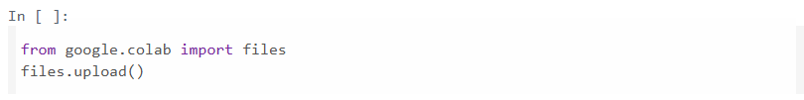

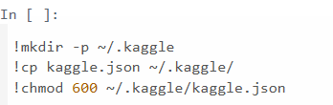
".kaggle" adlı gizli bir klasör oluşturuyoruz.
"kaggle.json" dosyasını bu klasöre kopyalıyoruz.
"chmod 600" komutu ile de güvenlik izinlerini ayarlıyoruz.Böylece bu dosya başkaları tarafından okunamaz hale geliyor.
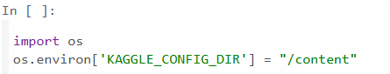
Kaggle ayar dosyasının nerede olduğunu belirtiyoruz.Bu adım sayesinde Kaggle'dan veri indirirken gerekli olan bilgileri ayarlamış olduk.

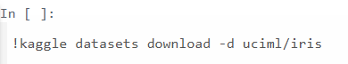
Kaggle'dan Iris veri seti indiriyoruz.

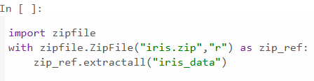
"iris.zip" dosyasını açıp içideki CSV dosyasını "iris_data" adlı klasöre çıkarıyoruz.Böylece veriyi programa hazır hale getirdik.

Daha sonra pandas ile "Iris.csv" dosyasını okuyup "head()" ile ilk 5 satırı gösteriyoruz.Bu ilk satırlar veri yapısını ilk başta görmemizi sağlıyor.
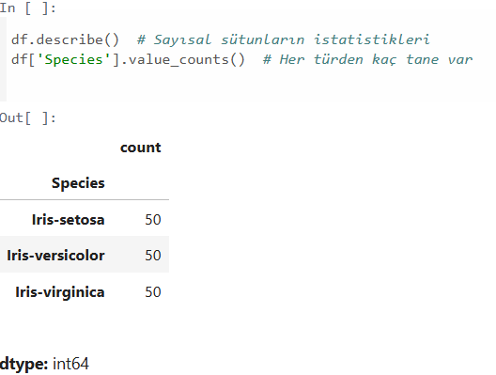
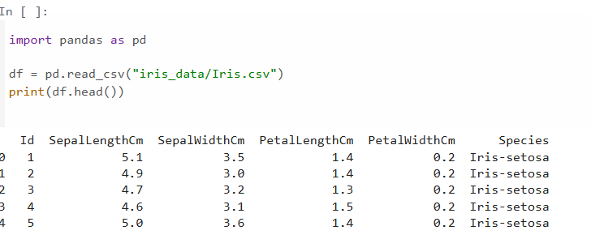

"describe()" sayısal verilerde ortalama minimum ve maximum gibi değerleri sağlıyor.
"value_counts()" her çiçek türünden kaç tane örnek olduğunu sayıyor.
Bizim kullanıdığımız Iris veri setinde 3 tür var: Setosa, Versicolor ve Virginica.
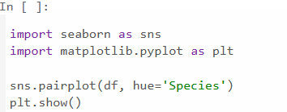
Burada pairplot ile görselleştirme yapıyoruz.Farklı değişken çiftleri arasındaki ilişkileri renklendirerek gösteriyoruz.Her tür farklı renk ile gösterilir.Bu grafik verideki örüntüleri görselleştirmek için çok faydalı.

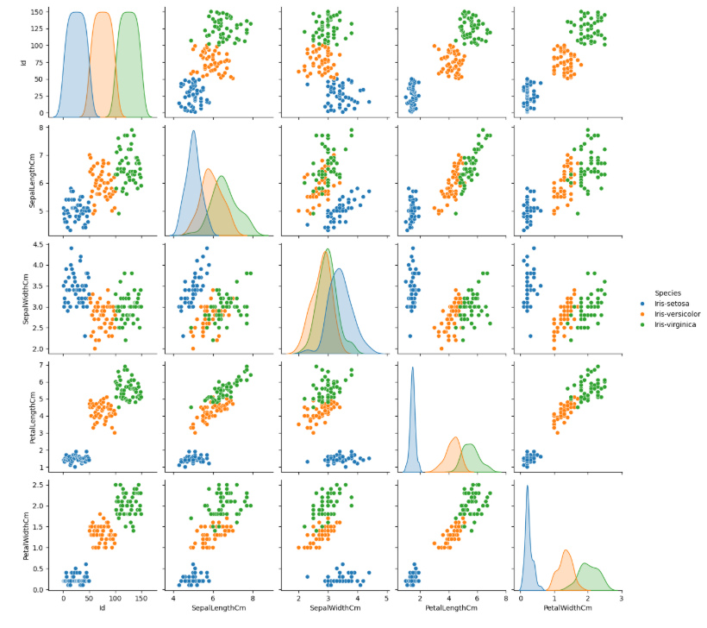

KNN Sınıflandırma adımı ile devam ediyoruz.Öncelikle veriyi bölmek ,model kurmak ve performans ölçümü için gerekli araçları yüklüyoruz. Veri setini tekrar okutuyoruz (tekrar kullanılmak üzere). Özellikleri ve hedefleri ayırıyoruz. "X" tahmin için kullanılacak özellikleri (ölçümler), "Y" tahmin etmek istediğin sınıf etiketi (çiçek türü) ifade eder. Eğitim ve test verisini ayırıyoruz. Kodun bu kısmı veri setini %80 eğitim, %20 test için böler.Bu sayede modelin yeni verilerde nasıl performans gösterdiğini test etmemizi sağlar. Modeli oluşturup eğitiyoruz. "k=3" diyerek model 3 en yakın komşuyu kullanır. Eğitim verisiyle model öğrenir ve sınırlarını belirler. Model test verisi için sınıf tahmini yaptırıyoruz. Sonuçları göstermesini sağlıyoruz.Burada Doğruluk (accuracy), modelin ne kadar doğru tahmin ettiğini gösterir. Confusion matrix, gerçek vs tahmin sınıflarını gösterir.Classification report, precision, recall gibi diğer performans değerlerini çıkarır.
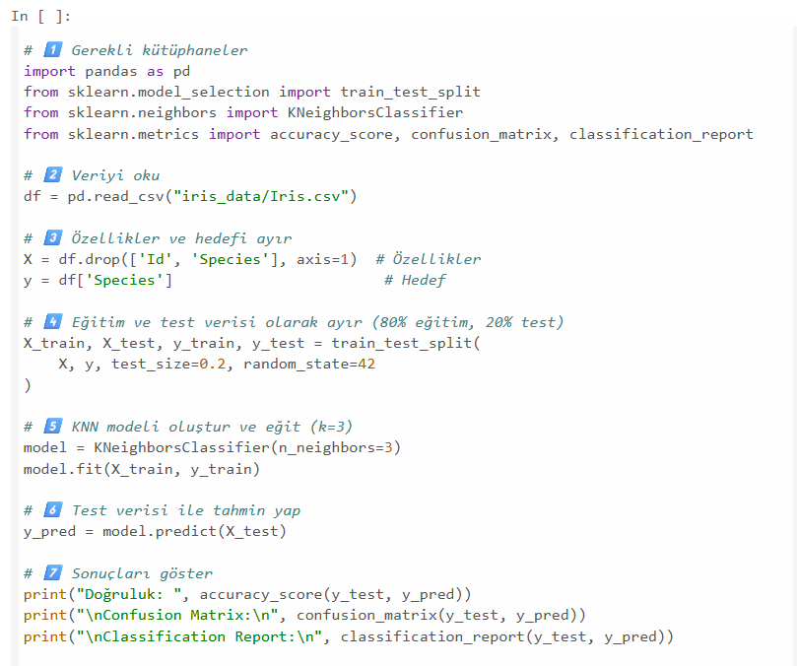
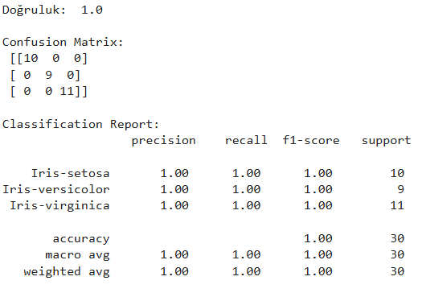
Elde edilen sonuç :

Bu bölümde iki özelliği kullanıyoruz. "PetalLengthCm" ve "PetalWidthCm" değerlerini kullanarak model kuruyoruz.Gerçek değerleri daire, tahminleri çarpı ile gösteriyor.Bu grafik sayesinde modelin hangi örnekleri doğru ya da tahmin hatası yaptığını görüyoruz.
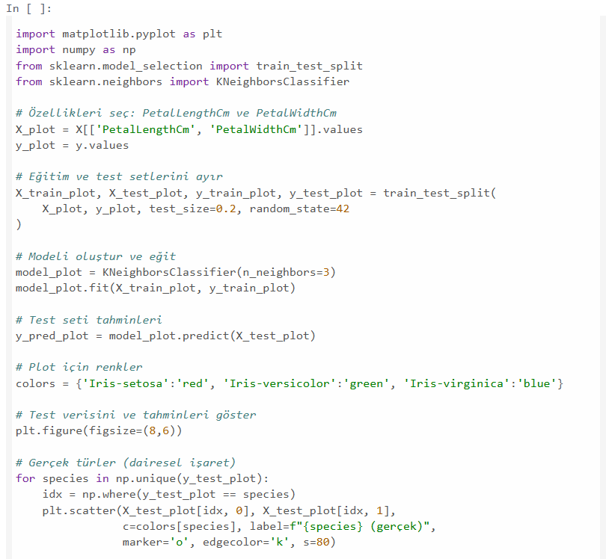
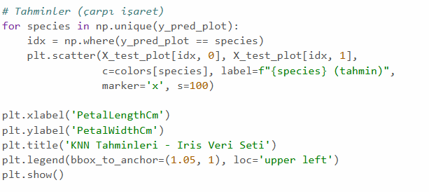
Elde edilen sonuç:
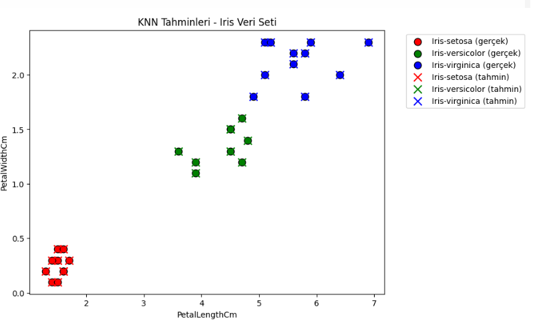
Sonrasında buradaki kod satırları ile grafik oluşturuyoruz.Bu grafik sepal uzunluğu ve genişliği arasındaki ilişkiyi gösterir ve türleri renk kodu ile ayırt eder.
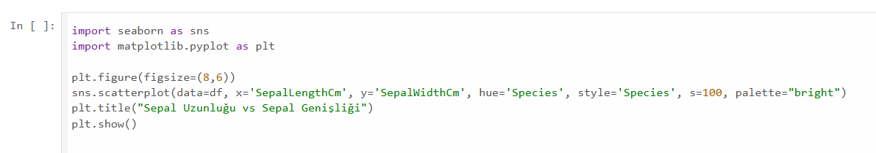
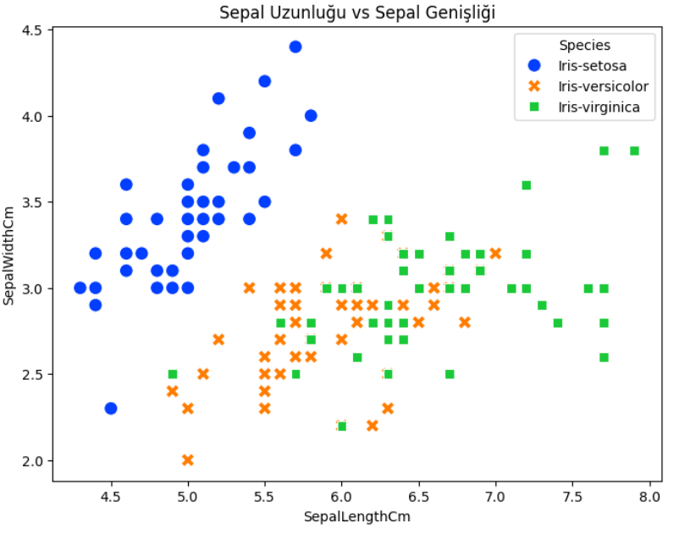
Dağılım grafiği oluşturmak için de buradaki kod satırlarını kullanıyoruz.Bu grafik sayesinde her türün "PetalLengthCm" değerlerinin orta, minimum, maximum değerlerini görselleştirdik.
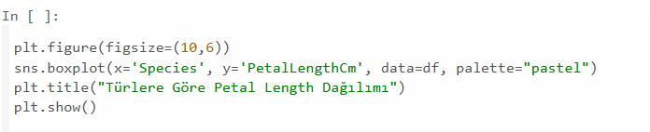
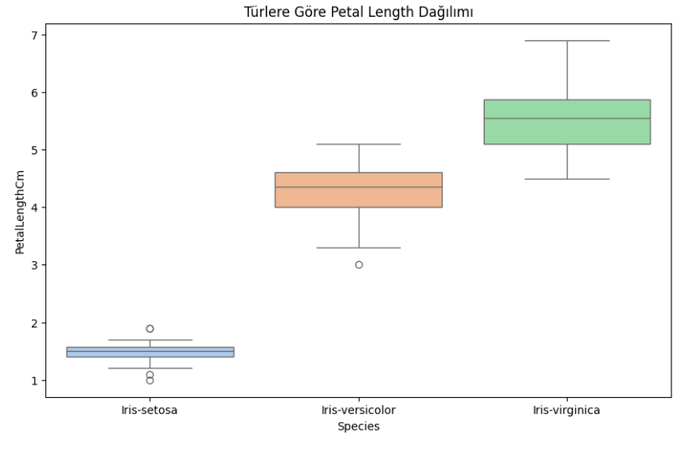
Korelasyon(heatap) işlemi gerçekleştiriyoruz.Bu değişkenler arasındaki ilişkiyi sayısal olarak gösteriyor. Burada pozitif ilişki, birlikte artan ve negatif, birlikte azalan değişkenlerdir.
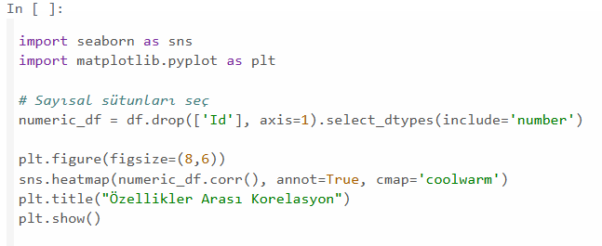
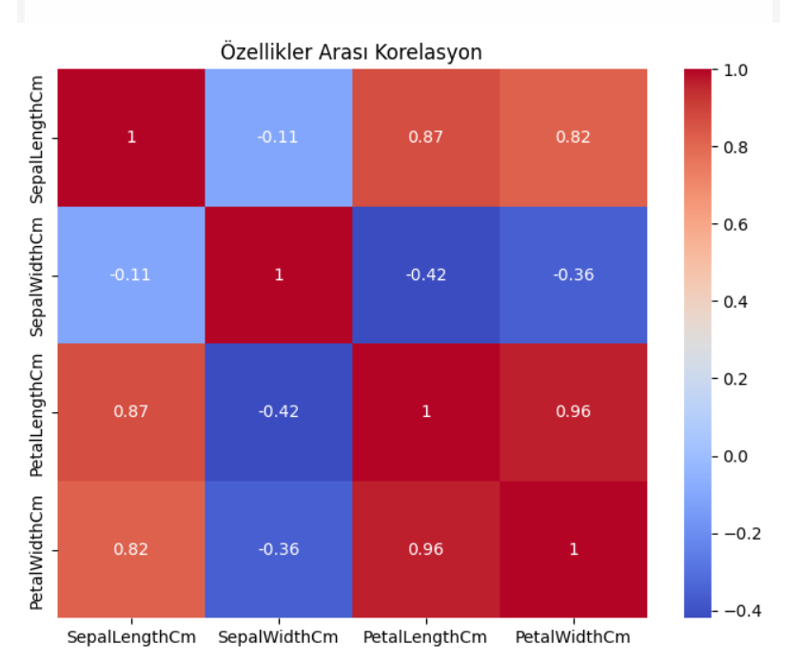
Çiçek türlerini 0,1,2 gibi sayılara çeviriyoruz.Bu format, bazı modellerin sayısal hedef değişken gerektirdiği durumlarda kullanılır.
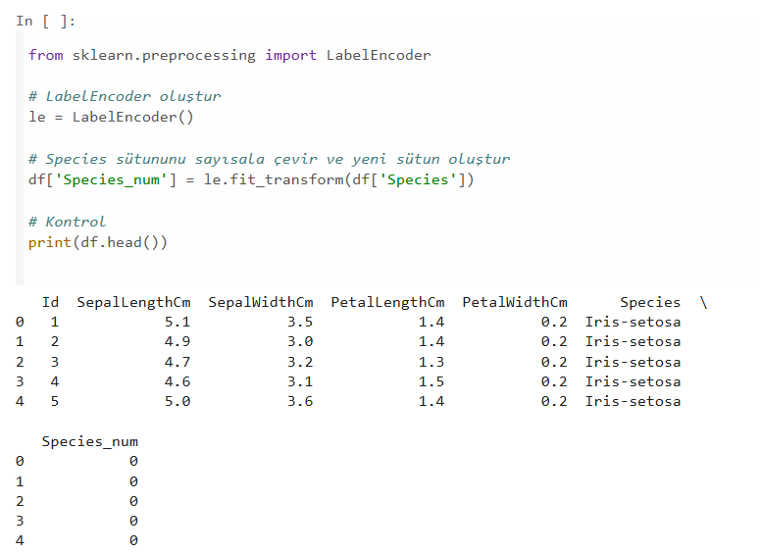

PCA algoritması ile 4 boyutlu veri 2 boyuta indirgiyoruz ve grafikle gösteriyoruz.Bu sayede veri daha kolay görselleştirilebiliyor.

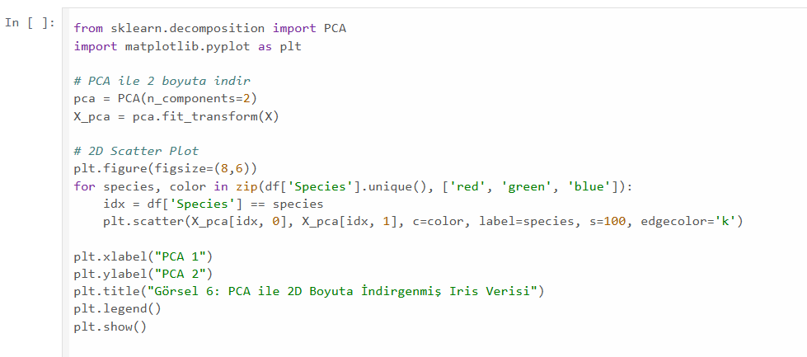
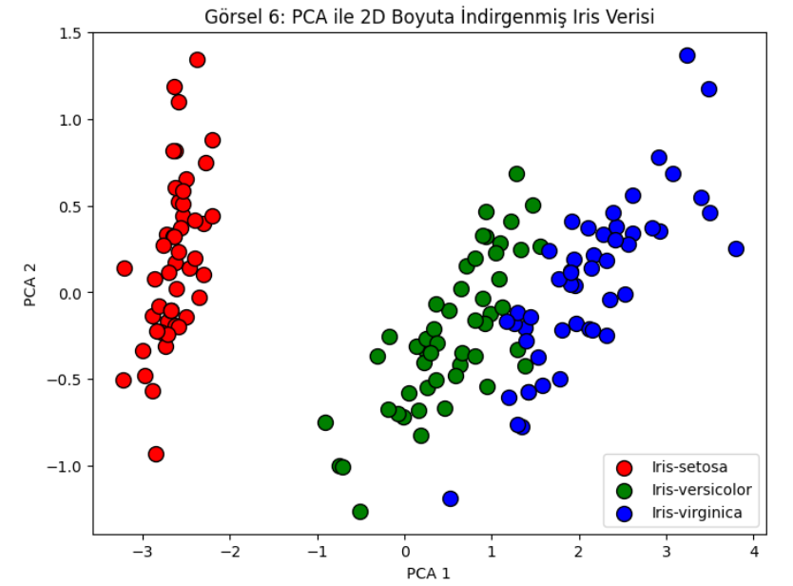

Bu bölümde TensorFlow/Keras ile basit bir yapay sinir ağı oluşturuyoruz.
Sinir ağı modelleri ve işlemleri için gereken araçlar (Keras için kütüphaneler):
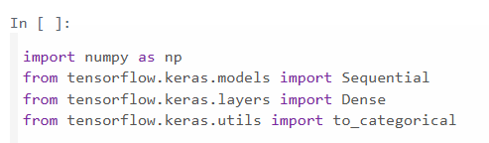
Sinir ağı için veri hazırlama:
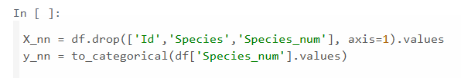
Burada "X_nn" girişler, "y_nn" hedef sınırladır.

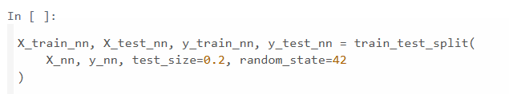
Veri setini yine eğitim ve test olarak ayırıyoruz.

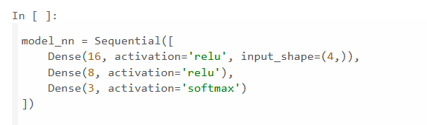
Sinir ağı modelini kuruyoruz.Bu model 16 nöronlu ilk katman, 8 nöronlu ikinci katman, 3 nöronlu çıkış katmanından (her tür için 1) oluşur.Çıkışta "softmax" ile olasılık tahmini yapılır.

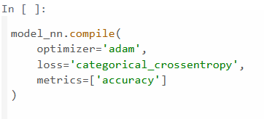
Modeli derliyoruz.Optimizasyon yöntemi Adam, Kayıp fonksiyonu categorical_crossentropy olur. Bu seçenekler sinir ağını eğitirken kullanılır.

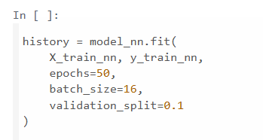
Modeli eğitim verisiyle 50 epoch (tur) boyunca eğitiyoruz.

Test doğruluğunu ölçüyoruz.Test verisinde modelin başarı oranını (accuracy) gösteriyoruz.
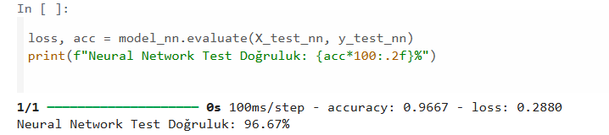

Eğitim ve doğrulama doğruluğunu, eğitim ve doğrulama kaybını gösteriyoruz.Bu grafiklerle modelin öğrenme sürecini takip edebiliriz.
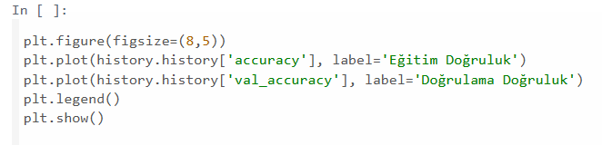
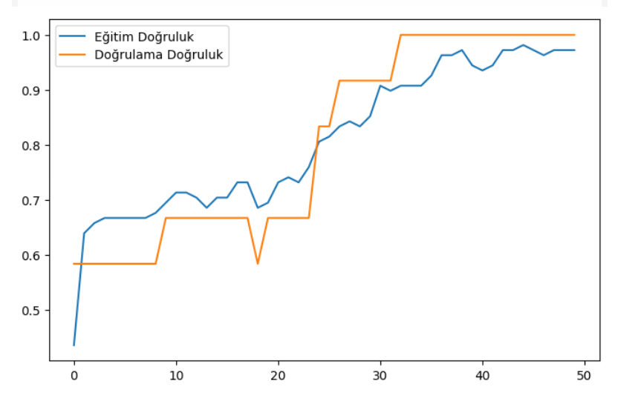
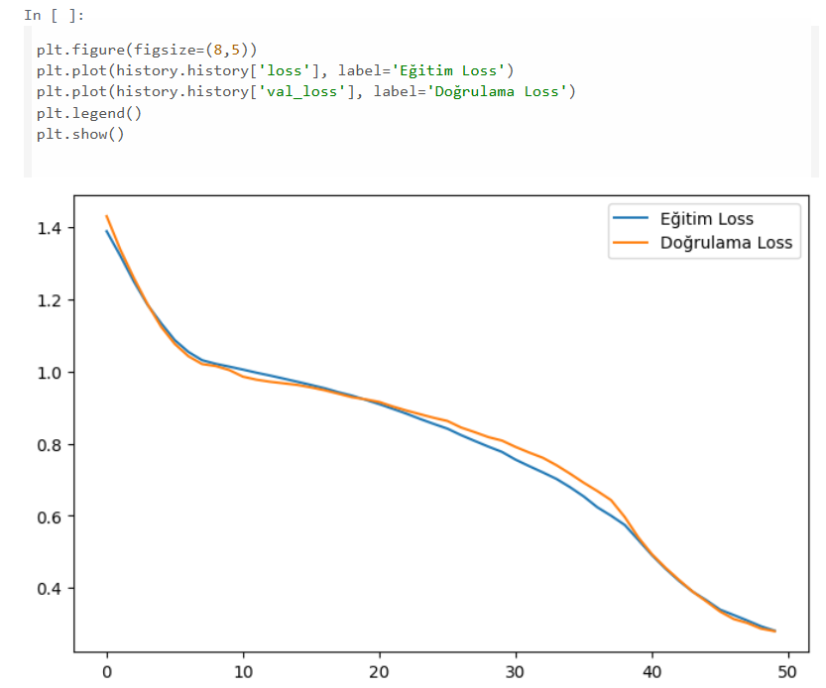

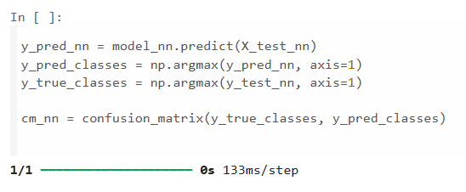
Neural Network Tahminleri ve Confusion Matrix işlemi yapıyoruz yani modelin test verisi için tahmin ettiği sınıfları çıkarıyoruz.

Son olarak da Confusion Matrix’i görselleştiriyoruz. Burada modelin hangi türleri doğru veya yanlış tahmin ettiğini ısı haritası ile gösterilir.
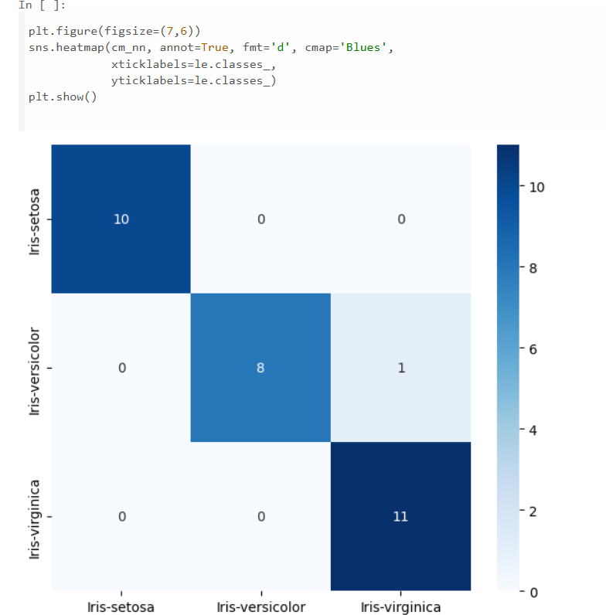

Kısacası bu çalışmada Iris çiçek veri seti kullanarak öncelikle veri analizi ve görselleştirmeler yaptık ardından KNN ve Sinir Ağı (Neural Network) modelleri ile sınıflandırma gerçekleştirdik , model performansları çeşitli metriklerle değerlendirdik.

Dipnot
Yararlanılan Kaynaklar:
- https://www.tpointtech.com/iris-dataset-in-python
- https://eng.libretexts.org/Bookshelves/Data_Science/Principles_of_Data_Science_%28OpenStax%29/07%3A_Deep_Learning_and_AI_Basics/7.01%3A_Introduction_to_Neural_Networks
- https://www.geeksforgeeks.org/data-science/iris-dataset
- https://en.wikipedia.org/wiki/Iris_flower_data_set

